Пример сравнения моделей
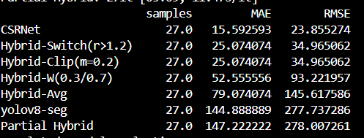
CSRNet оказалась лучше всех. В hybrid-avg мы считали среднее от предскзаания двух. Так как у yolo высокая степень ошибки то среднее так же возрастало. В hybrid-weighed(0.3/0.7) мы так же брали среднее но с весами чтобы выделить кому больше доверяем. Но, как и предполагалось, из-за слишком высокой ошибки yolo этот способ совместить модели так же неудачен даже несмотря на веса.
Hybrid-Switch – Если CSRNEt насчитывал сильно больше yolo (в 1.2 раза) то брали предсказания именно CSRNet. Но на редких изображениях там где yolo считала меньше, но вернее выбирали CSRNet который посчитал слишком много на фоне мусора и тем самым увеличил значение ошибки. Часто отдавала предпочтение завышенному прогнозу CSRNet даже в тех случаях, когда YOLO был прав.
Hybrid-Clip – если разница между предсказаниями превышает 20% от прогноза YOLO, выбирается результат CSRNet, иначе — YOLO. в сценах со средней плотностью CSRNet давал значительно больший прогноз а yolo занижал. Так модель так же не смогла эффективно отфильтровать шум CSRNet,

Обучение csrnet:
Ранняя остановка на 89 эпохе в связи с тем что 30 эпох подряд не улучшались показатели – значение функции потерь на валидационной выборке не уменьшалося.
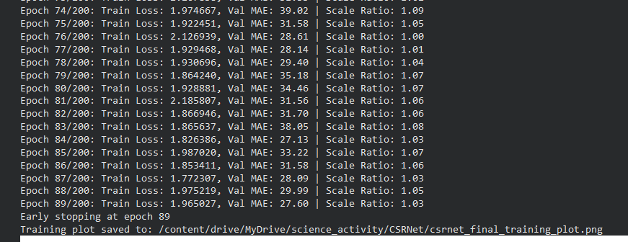

Графики
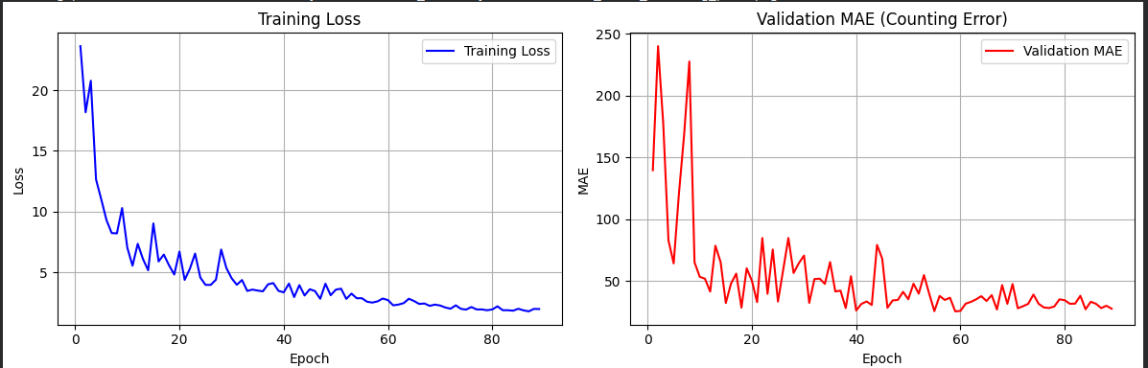
Обучение yolo:
Ранняя остановка так как 10 эпох не было улучшение значений. val_loss не уменьшался
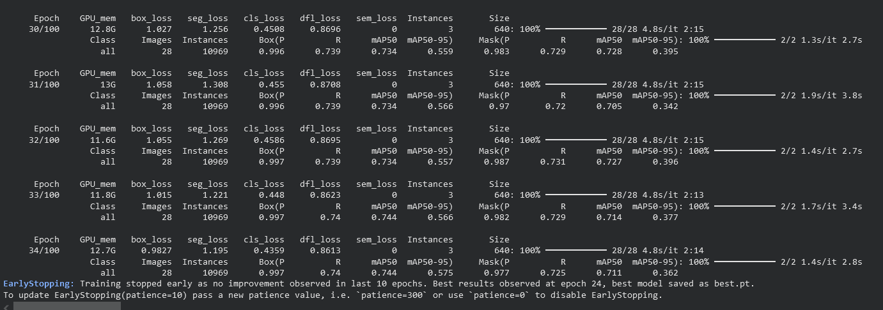

Графики train/seg_loss и val/seg_loss показывают монотонное снижение ошибки сегментации как на обучающей, так и на валидационной выборках. Близкое расположение кривых друг к другу без существенного расхождения свидетельствует об отличной обобщающей способности модели и отсутствии переобучения.
Кривые метрик metrics/precision(B) (точность) и metrics/recall(B) (полнота) быстро выходят на плато со значениями, близкими к 1.0 (более 0.9). Это означает, что модель научилась находить почти все зерна (высокий Recall)
График metrics/mAP50-95(B) демонстрирует рост средней точности до значений ~0.55-0.6. Для задачи сегментации мелких и плотно расположенных объектов, таких как зерна кукурузы, данный результат неплох. 